Neue Tour RAW Finish RTX 3 Wedges

Produktbezeichnung: neue Tour RAW Finish RTX 3 Wedges

Produkteinführung am: 15. Februar 2017

Produkt im Handel ab: 20.02.2017

Produkt-Slogan: Das RTX3 mit RAW Finish – perfekt für Annäherungsschläge

Produktvorstellung:

Cleveland Golf ist der Experte für das Kurzspiel.
Dieses Wedge mit seiner neu entwickelten Oberfläche aus Cleveland Golfs international renommierter F+E-Schmiede sieht nicht nur extrem gut aus, sondern bringt Sie auch näher ans Loch. Das markante RAW Finish wird in einem speziellen Prozess gefertigt und verleiht mit seinem Premium-Look Ihrem Golf-Bag einen exklusiven „Hauch von Gold“.
Die zusätzliche Option kommt mit den gleichen innovativen Technologien, denen die gesamte RTX 3 Wedge-Familie ihren weltweiten Erfolg verdankt:

Spezieller Fertigungsprozess

1. SCHRITT: POLIEREN
Der unbearbeitete Tour Satin-Kopf wird so lange poliert, bis die Formspezifikationen exakt erfüllt sind.

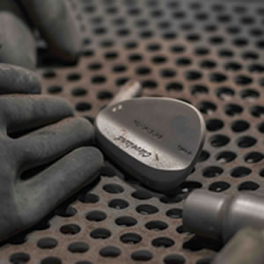
2. SCHRITT: SANDSTRAHLEN
Nach dem Polieren wird der Kopf sandgestrahlt.

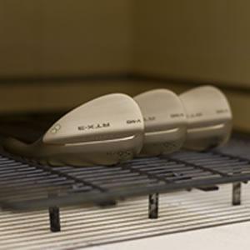
3. SCHRITT: 60 MINUTEN IN DEN OFEN
Der Wedge-Kopf erhält im Ofen die patentierte Wärmebehandlung von Cleveland Golf. In mehreren Schritten entsteht so die markante Farbe.

Der 3. Schritt genau erklärt

Das Tempern ist ein Prozess der Wärmebehandlung, der die Robustheit von Legierungen auf Eisenbasis erhöht. Das Tempern erfolgt meistens nach dem Härten, um überschüssige Härte etwas zu reduzieren. Dafür wird das Metall eine gewisse Zeit lang auf eine Temperatur unterhalb des kritischen Punktes erwärmt und anschließend an ruhender Luft gekühlt. Wie stark die Härte reduziert wird, hängt von der genauen Temperatur, der spezifischen Zusammensetzung der Legierung und den gewünschten Eigenschaften des fertigen Produkts ab.

Mit der gleichen Technik verleihen wir auch den RTX 3 RAW Wedges ihr markantes Aussehen, was jedoch einen anderen Zweck erfüllt.

Kurz nach dem Schleifen, Sandstrahlen oder Polieren bildet Stahl eine Oxidschicht, wenn seine Oberfläche erhitzt wird. Wird die Temperatur des Stahls erhöht, wird auch dieses Eisenoxid dicker. Obwohl Eisenoxid normalerweise nicht transparent ist, kann das Licht eine dünne Schicht dennoch durchdringen und reflektiert so die obere und die untere Oberfläche der Schicht. Verursacht wird dies durch die so genannte reflektorische Dünnschichtinterferenz, durch die Farben auf der Oberfläche entstehen. Wenn diese Schicht bei steigender Temperatur dicker wird, wechselt die Farbe von einem sehr hellen Gelb in ein Braun, dann in ein Lila und dann zu Blau. Diese Farben treten bei ganz bestimmten Temperaturen auf. Die RTX 3 RAW Wedges wurden in einem Ofen bei genau 226 °C (439 °F) eine Stunde lang getempert, um ihre einzigartige Oberfläche zu erhalten. Rost entsteht nur, wenn mit dem Wedge gespielt wird, und genau dadurch entwickelt es seinen individuellen Charakter.

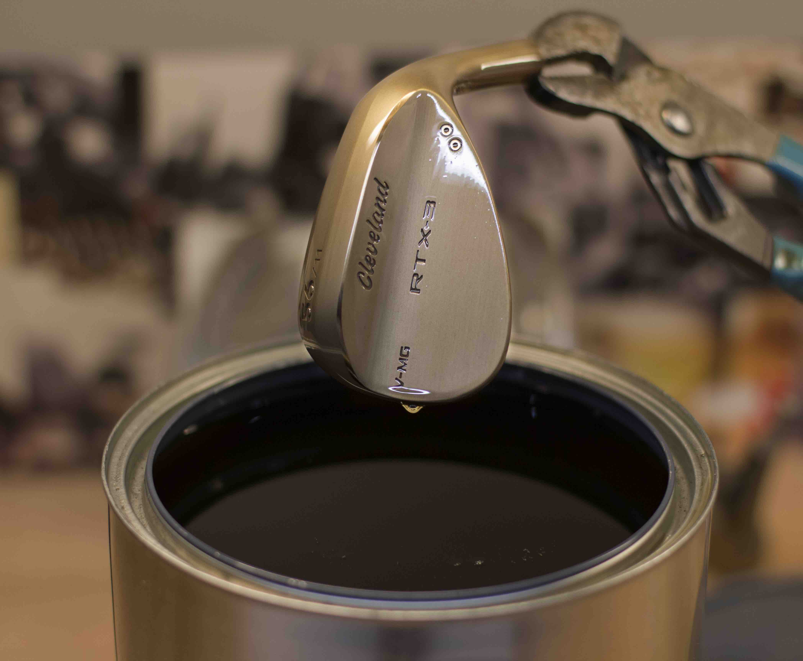
4. SCHRITT: NACHBEHANDLUNG
Im Anschluss an die Wärmebehandlung wird jeder Wedge-Kopf vollständig mit einer speziellen Oil-Quench-Beschichtung überzogen. Dieser „Tauchprozess“ rundet das Design perfekt ab und bietet zusätzlichen Schutz für das unbehandelte Kopfmaterial. So kann kein Rost vor der Lieferung beim Kunden entstehen.

Die zusätzliche Option kommt mit den gleichen innovativen Technologien, denen die gesamte RTX 3 Wedge-Familie ihren weltweiten Erfolg verdankt:

Eigenschaften und Vorteile

- NEUE Feel-Balancing-Technologie: Diese zum Patent angemeldete Technologie verlagert den Schwerpunkt näher zur Schlagflächenmitte des Wedges. Das verringert Vibrationen und maximiert die Kopfstabilität im Treffmoment. Für dieses Mehr an Beständigkeit und Stabilität sorgt eine zusätzliche Microcavity in dem jetzt kürzeren Hosel. So konnten wir 9 g einsparen und optimal neu im Schlägerkopf anordnen, wodurch der Schwerpunkt jetzt stärker in der Mitte liegt. Das wiederum verbessert das Spielgefühl und verringert die Schlagstreuung. Das Ergebnis: maximale Kontrolle bei Annäherungsschlägen.
- NEUER V-Sohlenschliff: Drei tourerprobte Schliffe bilden eine V-Form mit einem stärkeren Leading Edge Bounce, damit der Schlägerkopf im Treffmoment schneller durchs Gras gleitet. Dies fördert ein direkteres Spielgefühl und konstantere Schlägerkopfgeschwindigkeiten für mehr Spin und Kontrolle. Die V-LG (•) ist die schmalste Sohle von Cleveland für einen geringen Bounce und bietet maximale Vielseitigkeit. Die V-MG (••) hat einen mittleren Bounce und eignet sich für unterschiedlichste Golfer und Rasenbedingungen. Und die V-FG (•••) verbessert das fehlertolerante Full-Sole-Design mit einer geschliffenen Trailing Edge.
- NEUE Rotex-Schlagfläche: Um noch mehr Beständigkeit zu erhalten, wurden drei Innovationen miteinander kombiniert. Die neuen Tour Zip Grooves haben eine tiefere, schmalere U-Form mit scharfem Kantenradius bei allen Lofts, was den Ballkontakt unter verschiedensten Bedingungen verbessert. Das weiterentwickelte, zweifach mikrogefräste Muster erhöht die Reibung und die Richtungsfräsung fördert den gewünschten Loft. Beispielsweise haben die 46°–52° ein geraderes Muster für Schläge mit voller Kraft, während die hohen Lofts von 54°–64° mit ihrem schräg zulaufenden Muster Schläge mit geöffneter Schlagfläche optimieren. Das bewährte Laser Milling von Cleveland verleiht der Schlagfläche eine präzise Rauheit, die die zulässigen USGA-Höchstwerte beim Spin bis an die Grenzen ausreizt.

Angebot

Loft | VLG/° | VMG/°° | VFG/°°°
46° | ⁄ | √ | ⁄
48° | ⁄ | √ | ⁄
50° | ⁄ | √ | ⁄
52° | ⁄ | √ | ⁄
54° | √ | √ | √
56° | √ | √ | √
58° | √ | √ | √
60° | √ | √ | √
62° | ⁄ | √ | ⁄

Preise: 149,99 Euro
164,99 CHF
1499,99 SEK

